

Комитет ТПП рекомендовал своим членам поддержать Антикоррупционную хартию

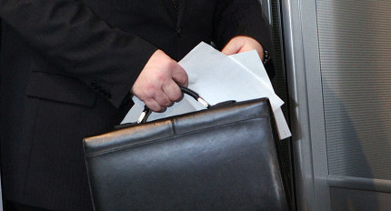

05.03.2013 г.

МОСКВА, 5 марта - РИА Новости. Комитет Торгово-промышленной палаты (ТПП) РФ по предпринимательству в сфере строительства рекомендовал организациям и компаниям, чьи представители входят в комитет, присоединиться к Антикоррупционной хартии российского бизнеса.
"Антикоррупционная хартия - это определенный свод правил, моральный кодекс, соблюдая который определенная структура заявляет, что не будет участвовать в коррупционных проявлениях", - сказал во вторник вице-президент ТПП Владимир Страшко на совместном заседании комитетов ТПП РФ по предпринимательству в сфере строительства и по безопасности предпринимательской деятельности, посвященном противодействию коррупции в сфере строительства.
Между тем, председатель комитета ТПП РФ по предпринимательству в сфере строительства Ефим Басин отметил, что строительная отрасль считается одной из самых коррупционно емких. По его словам, больше всего коррупционных схем в таких сферах, как выдача разрешений на строительство, получение утвержденного проекта и снос сооружений.
Он указал, что необходимо обеспечить открытость всех государственных органов, а также открытость всех локальных монополистов, которые занимаются выдачей разрешений на подключение к инженерным сетям.
В свою очередь, председатель комитета ТПП РФ по безопасности в предпринимательской деятельности Анатолий Выборный сообщил, что, по данным Всемирного банка, 21% предпринимателей строительной отрасли так или иначе втянуты в коррупционную схему. "Размер откатов вырос с 11,5% до 15% от суммы госконтракта. А среднее время получения разрешений увеличилось от 104 до 130 дней", - добавил Выборный.

